Безопасность детей в ваших руках.
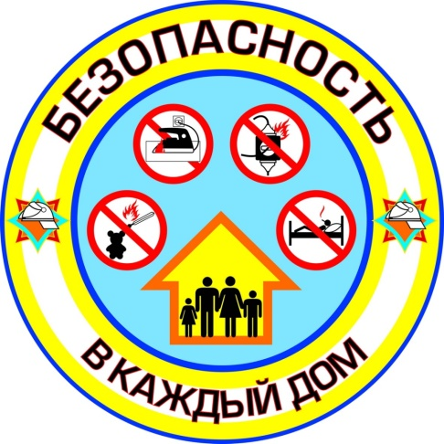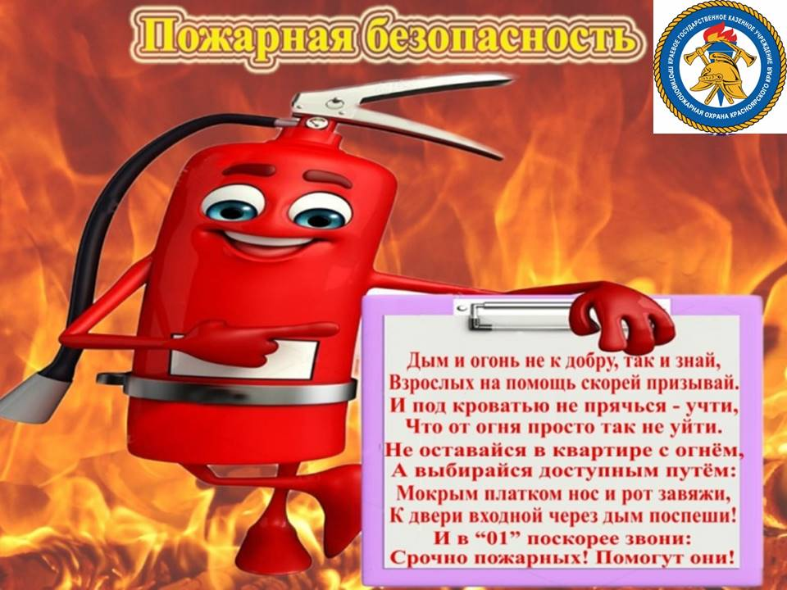

Существует много причин возникновения пожара, но часто именно неосторожность и детская шалость служат поводом для огня. Когда ребенок остается один, особенно проявляется его стремление к самостоятельности. Дети в своих разнообразных играх часто повторяют поступки и действия взрослых, имитируя их поведение. Детям хочется, как можно скорее, все узнать и испытать. Нельзя быть уверенным, что оставшись без присмотра, он не решит поиграть с опасными приборами. Родители должны помнить, что оставлять детей одних очень опасно. В случае пожара малыш не сможет самостоятельно выбраться. Помните, что спасаясь от огня и дыма, дети обычно прячутся в укромном месте.
Что может послужить причиной пожара?
1. Ребёнок, увлечённый своей игрой, может положить игрушку в микроволновую печь. Включив её, микроволновая печь сразу же заискриться.
2. Оставленный на кухне ребёнок может включить конфорку плиты, даже не осознав это.
3. Включая, выключая лампочки, ребёнок может вызвать перенапряжение в сети. Лампочка может взорваться и стать причиной пожара.
4. Оставленные свечи после детского праздника или ухода гостей, могут сжечь весь этаж.
5. Пробегающий ребёнок может опрокинуть работающий утюг на ковёр, тот загорится моментально.
6. Дети любят играть с проводами. Если ребёнок перегрызёт провод - случится беда.
7. Любые электроприборы могут выйти из строя прямо у вас на глазах и воспламениться.
Родители, давайте следовать урокам пожарной безопасности и обучать наших детей быть внимательными и осторожными. Помните: подобные уроки должны начинаться с самого раннего детства. Не забывайте: гораздо легче предотвратить пожар, чем его потушить. Простые меры предосторожности помогут вам обезопасить себя и своих детей.
Инструктор ПП КГКУ
«Противопожарная охрана
Красноярского края»
Л.А.Рахимова

